Instrucións para o pago da matrícula

1. PAGO TELEMÁTICO

Entrar no enderezo da OFICINA VIRTUAL TRIBUTARA ATRIGA

1.1 Pago de tasas e prezos
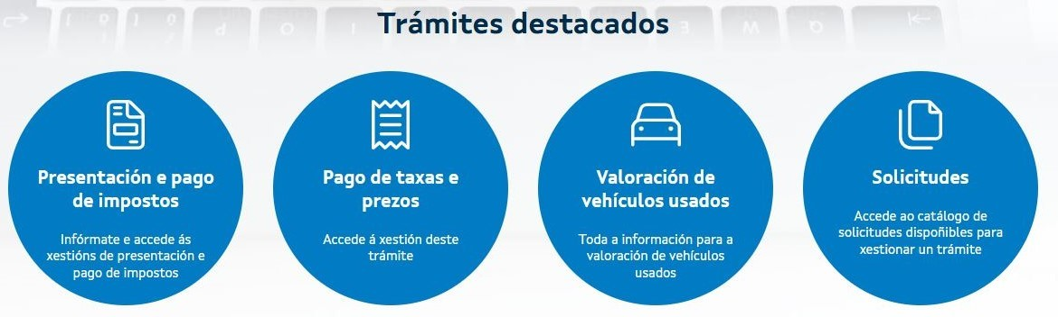

1.2 Iniciar tasa
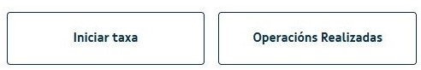

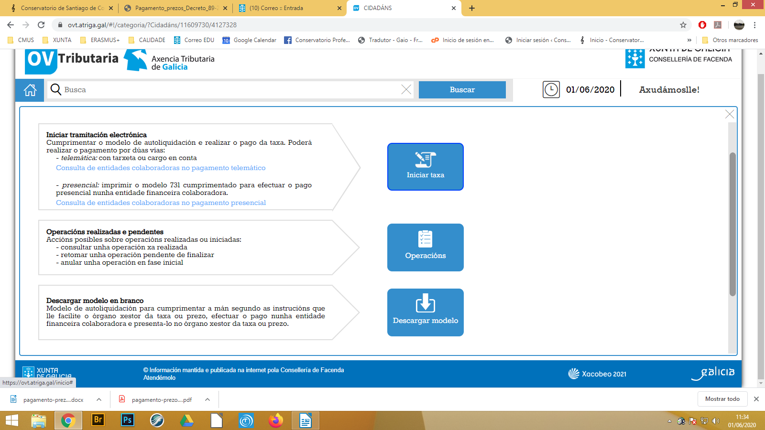
1.3 Iniciar tasa

1.4 Datos da taxa:

- Códigos
Consellería de: Cultura, Educación e Ordenación Universitaria (código 07)
Delegación de: A Coruña (código 10)
Servizo de: Ensino medio (código 03)
Taxa-denominación: Ensinanzas de música e de danza (código 350700)

- Obxecto de pago: Matrícula de “CURSO” de “NOME DO ALUMNO/A”
(indicar si sodes beneficiarios de algún tipo de bonificación no pago da matrícula)
- Datos de pago: Consultar o Cadro resumo dos prezos públicos
Si desexas fraccionar o pago debes seleccionar Importe fraccionado.
- Premer CONTINUAR

1.3 Datos identificativos: cubrir os datos persoais e premer CONTINUAR
1.4 Modo de pago: premer Pago telemático e continuar co proceso.

2. PAGO NA ENTIDADE BANCARIA CO MODELO AI

O pagamento dos prezos públicos correspondentes aos estudos conducentes á obtención dos títulos oficiais nas ensinanzas de música e artes escénicas, de idiomas, deportivas, de conservación e restauración de bens culturais e nos estudos superiores de deseño, fixados no Decreto 89/2013 (DOG do 17 de xuño), poderase realizar no modelo de liquidación xeral (AI), que pode xerarse desde Internet no enderezo:

2.1 Descargar modelo AI na OFICINA VIRTUAL TRIBUTARA ATRIGA

2.2 Iniciar tasa

2.3 Descargar modelo

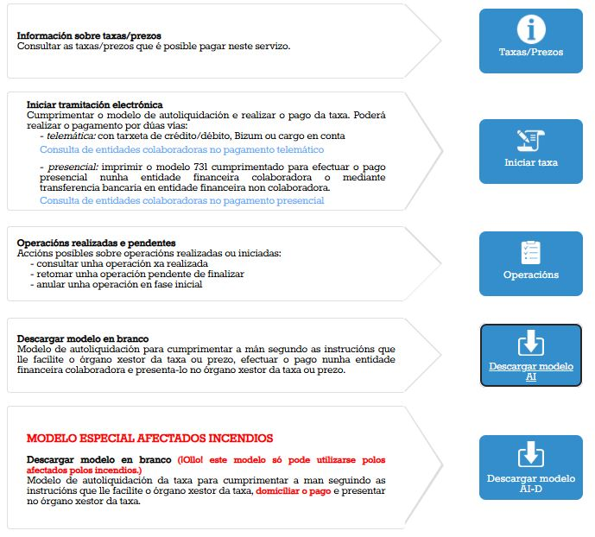

2.4 Cubrir o modelo AI :

- Códigos
  - Consellería de: Cultura, Educación e Ordenación Universitaria (código 07)
  - Delegación de: A Coruña (código 10)
  - Servizo de: Ensino medio (código 03)
  - Taxa-denominación: Ensinanzas de música e de danza (código 350700)

- A sección Suxeito pasivo completarase cos datos persoais do/a alumno/a.
- A sección de Liquidación cubrirase do xeito seguinte:
  - Base de cálculo ou base impoñible ou unidades: 1
  - Tipo ou tarifa: Matrícula “CURSO” e “ESPECIALIDADE” (indicar si sodes beneficiarios de algún tipo de bonificación no pago da matrícula ou fraccionades o pago)
  - Importe total a ingresar: Consultar o Cadro resumo dos prezos públicos

Imprimir as 3 páxinas, escribir a man o lugar e a data, asinalas e efectuar o pagamento na Entidade Bancaria colaboradora.

Exemplo:


